Plan de Desarrollo Incremental
WellQ API
Fecha: 30-10-2026

Tabla de contenido
Información del documento 3
Histórico de Revisiones 3
Información del Proyecto 3
Integrantes 3
Alcance 3
Metodología incremental 4
Incrementos 4
Carta Gantt 4
Cambios respecto a la Gantt original 5

Información del documento

Histórico de Revisiones
Versión | Fecha | Descripción/cambio | Autor
1.0 | 30-10-2026 | Versión inicial del plan de desarrollo incremental. | Mauricio Gatica y Anna Heisig.

Información del Proyecto
Organización | Alloxentric
Proyecto (Nombre) | WellQ API
Fecha de Inicio | 28-08-2026
Fecha de Término | 03-12-2026
Patrocinador principal | Max Kreimerman
Docente | Luis Alberto Bravo

Integrantes
Rut | Nombre | Correo
20.242.840-1 | Mauricio Gatica | maur.gatica@duocuc.cl
21.459.822-1 | Anna Heisig | an.heisig@duocuc.cl

Alcance
La WellQ Partner API reemplaza a Spike: los fabricantes de wearables envían los datos de sus usuarios directamente a WellQ, que los valida, los normaliza y los pone a disposición de la app del paciente y del panel clínico, con control de credenciales, consentimiento y auditoría.
Incluye | No incluye
Portal del fabricante, apps y autenticación OAuth | Conectores propios para cada marca de wearable
Vinculación con consentimiento e ingesta de datos de salud | Cambios en la app móvil o el panel clínico
Lectura de objetivos y puntuaciones, webhooks y sandbox | Operación en producción con fabricantes reales
Pruebas, despliegue en Vercel y piloto con un fabricante

Metodología incremental
El proyecto se desarrolla en incrementos. Cada uno entrega funcionalidad usable y probada en sandbox, y dentro de cada incremento se avanza por análisis, desarrollo, pruebas y validación. A diferencia de una cascada, el producto se valida por partes: la versión alfa estuvo lista a fines de septiembre y la versión autónoma el 19-10, lo que permitió corregir problemas a tiempo.

Incrementos
Incremento | Fechas | Funcionalidades principales | Entregable | Estado
0. Planificación y diseño | 28-08 a 11-09 | Alcance, contrato OpenAPI y modelo de datos | Documentos de diseño | Completado
1. Autenticación del fabricante | 14-09 a 25-09 | Registro, portal, apps y tokens OAuth | Versión alfa | Completado
2. Vinculación e ingesta de datos | 28-09 a 09-10 | Emparejamiento con consentimiento y envío de datos de salud | Ingesta en sandbox | Completado
3. Lectura, webhooks y versión Vercel | 12-10 a 19-10 | Lectura de datos, avisos firmados, administración y versión autónoma | Versión autónoma para Vercel | Completado
4. Calidad y pruebas | 20-10 a 06-11 | 12 suites de pruebas y corrección de defectos | Resultados de pruebas | En curso (50 %)
5. Despliegue y piloto | 09-11 a 26-11 | Despliegue con HTTPS y piloto con un fabricante | Producto final y repositorio | Pendiente
Documentación final | 27-11 a 03-12 | Informe y documentación del proyecto | Documentación final | Pendiente

Carta Gantt
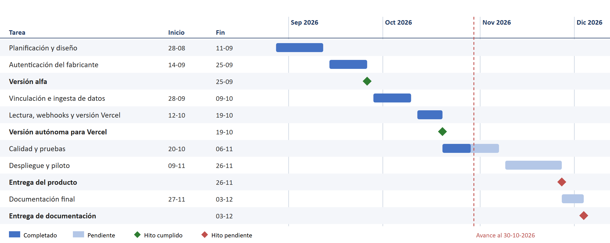
Figura 1. Carta Gantt del proyecto (Proyecto1_corregido.mpp) con el avance al 30-10-2026.

Cambios respecto a la Gantt original
Aspecto | Gantt original | Gantt corregida
Fecha de inicio | 07-09-2026, distinta de la primera tarea (28-08) | 28-08-2026
Dependencias e hitos | Sin predecesoras ni hitos; tareas 1 y 2 solapadas | Tareas encadenadas fin a comienzo y 4 hitos clave
Integraciones por marca | Whoop, «Gazmin», Fitbit y Oura como tareas propias | Vinculación e ingesta vía Partner API; cada marca se integra como fabricante (piloto con Hytro)
Pruebas | Solo pruebas de carga y desempeño | Calidad y pruebas completas (12 suites) y corrección de defectos
Avance | 0 % en todas las tareas | Avance real al 30-10-2026; se mantienen las entregas del 26-11 y 03-12

